**SUPLOVÁNÍ**  
Nepřítomni: EISNER (1.-2.HOD), MÁDLOVÁ (1.-2.HOD), SOLNAŘ, POLESNÁ, BURDOVÁ,   
 KLABAN, MÁLEK  
Nepřítomné třídy: 1AB4 EXKURZE

DOZOR / ŠATNY / 7:30 – 8:15: REICHMAN  
DOZOR / ŠATNY / VELKÁ PŘESTÁVKA: PASTÝŘÍK  
DOZOR 4B4 / VELKÁ PŘESTÁVKA: EISNER

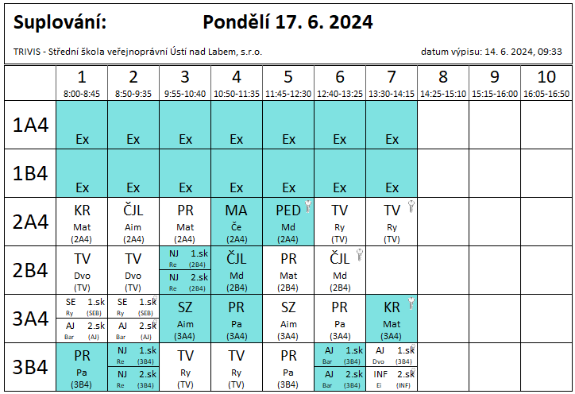

**SUPLOVÁNÍ**  
Nepřítomni: SOLNAŘ, AIMOVÁ, MÁLEK  
Nepřítomné třídy:

DOZOR / ŠATNY / 7:30 – 8:15: DVOŘÁK  
DOZOR / ŠATNY / VELKÁ PŘESTÁVKA: POLESNÁ  
DOZOR 4B4 / VELKÁ PŘESTÁVKA: MATIČKA

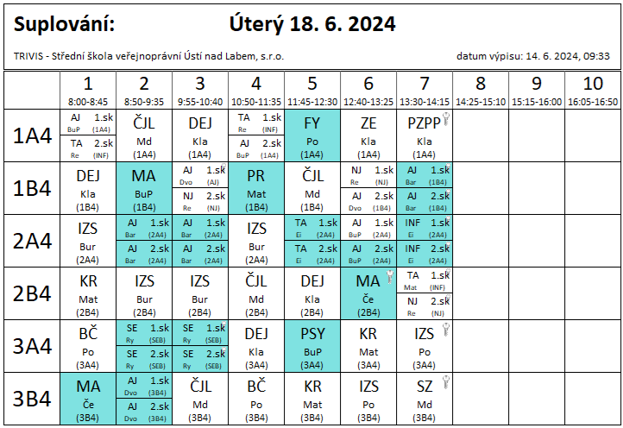

**SUPLOVÁNÍ**  
Nepřítomni: ČERNÁ, DVOŘÁK, KLABAN, REICHMAN (TRIVIS CUP), SOLNAŘ, PASTÝŘÍK,   
 MÁDLOVÁ, MATIČKA  
Nepřítomné třídy: 2B4 EXKURZE ČNB

DOZOR / ŠATNY / 7:30 – 8:15: EISNER  
DOZOR / ŠATNY / VELKÁ PŘESTÁVKA: BURDOVÁ  
DOZOR 4B4 / VELKÁ PŘESTÁVKA: RYNEŠ

